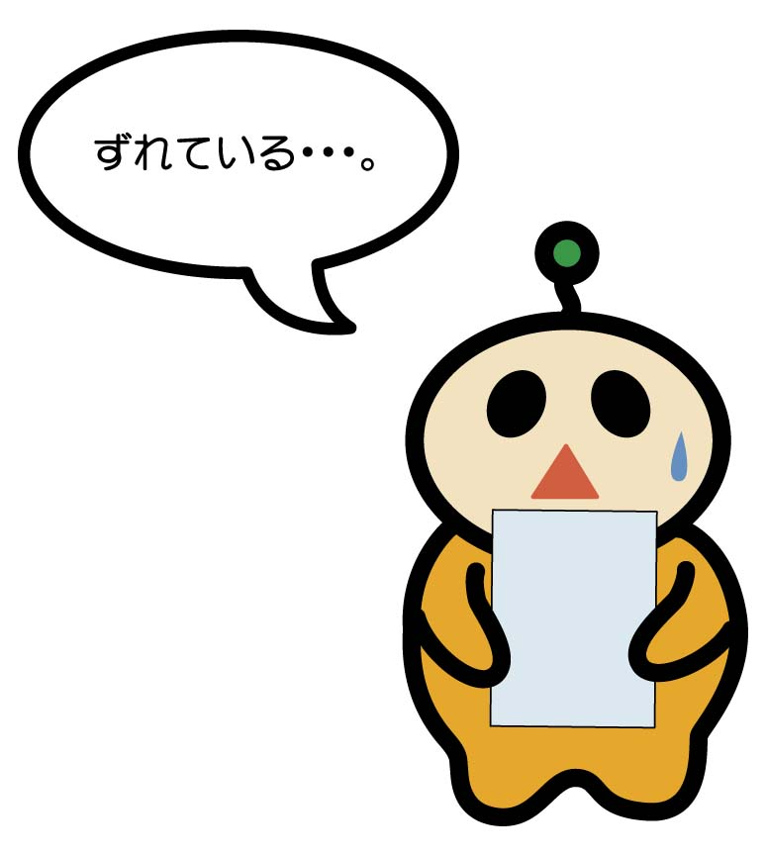
位置がずれた場合の修正方法

出力した際、切れ目の中に上手く票が納まっていないことがございます。ずれている場合は、御手数ですが下記の手順にて修正をよろしくお願いいたします。

下記修正方法の画面は物品標示票B（9）です。

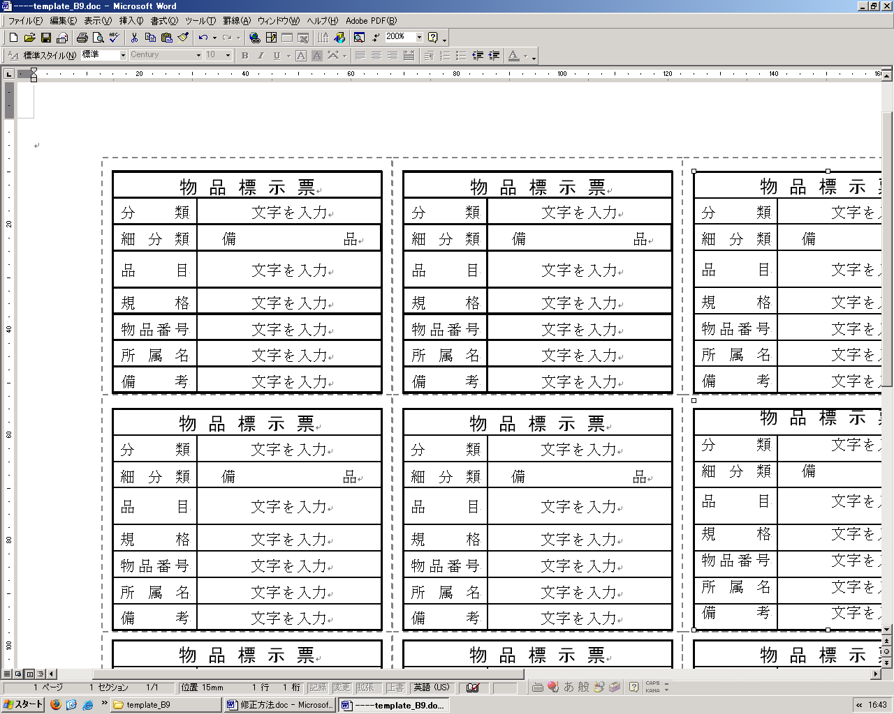
例）出力した際、下図のように1mm下にずれていた場合（破線が切れ目の位置）

①まずは単位をミリメートル（mm）に設定します
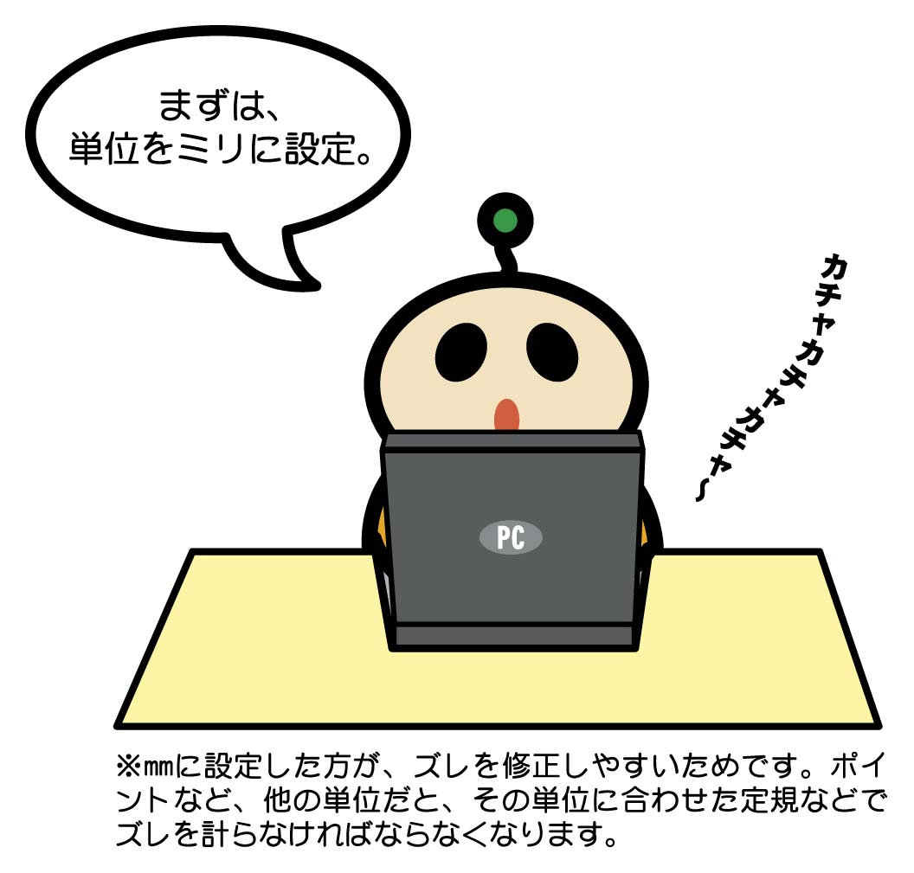
1．「ツール」メニューから「オプション」を選択します。
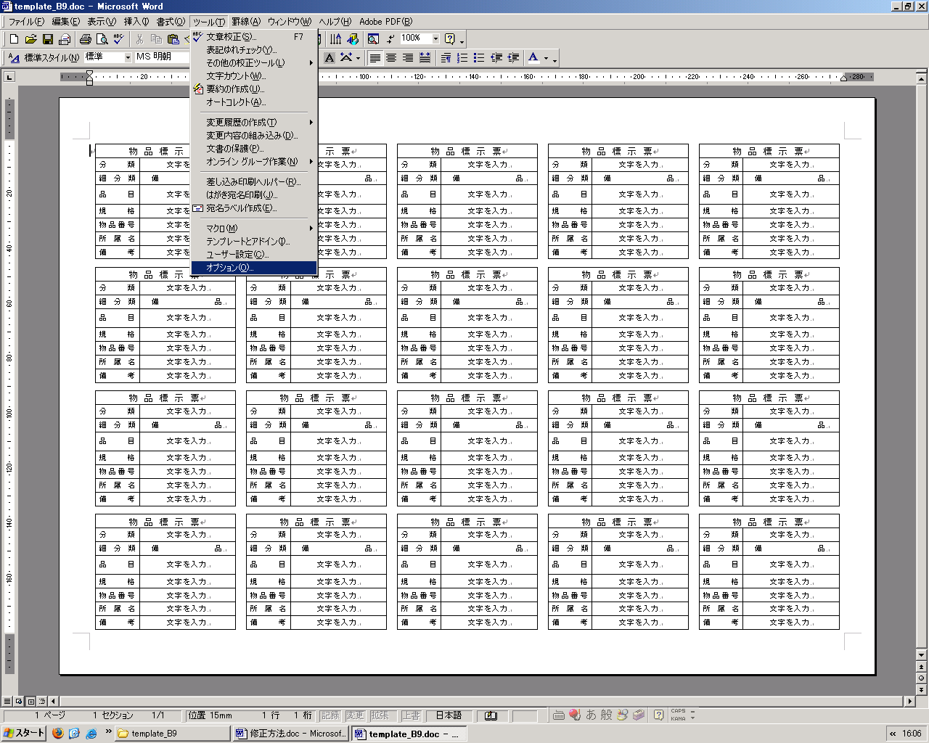
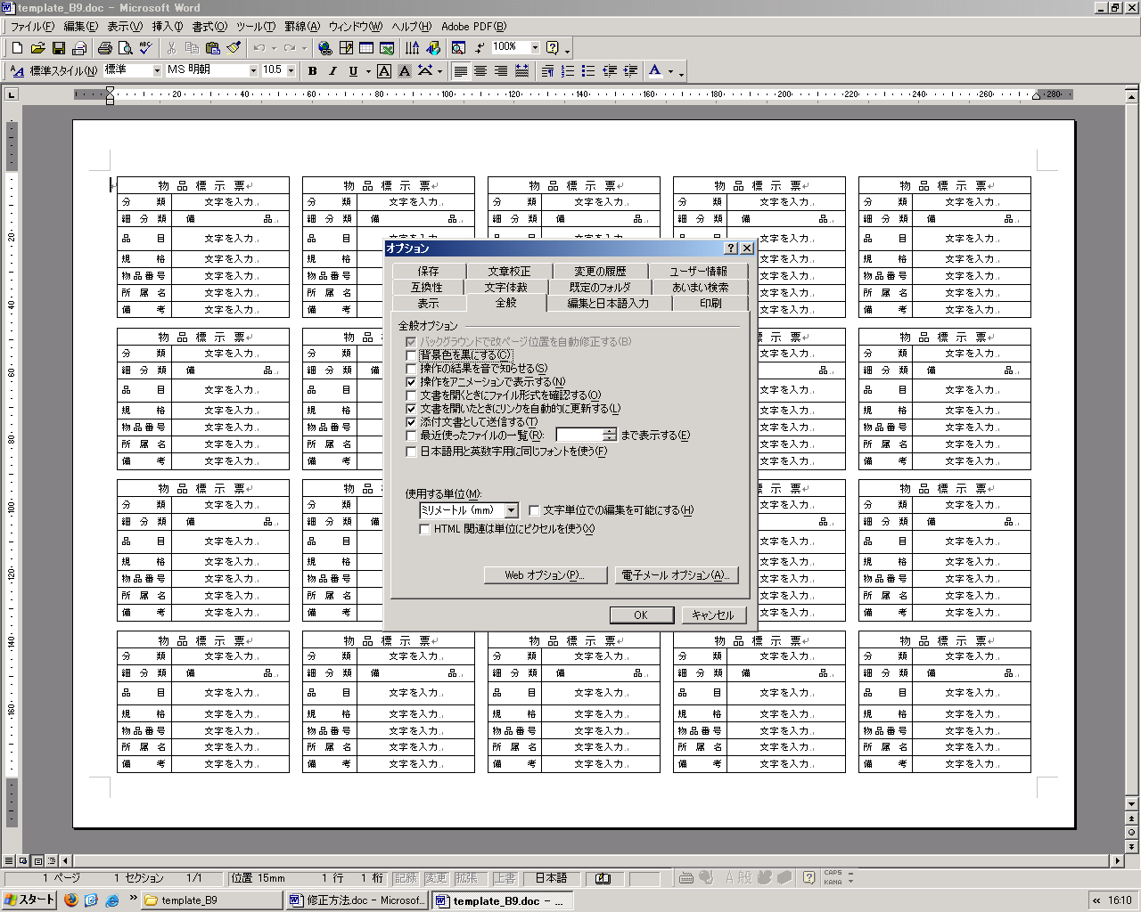
2．「全般」タブを選択します。

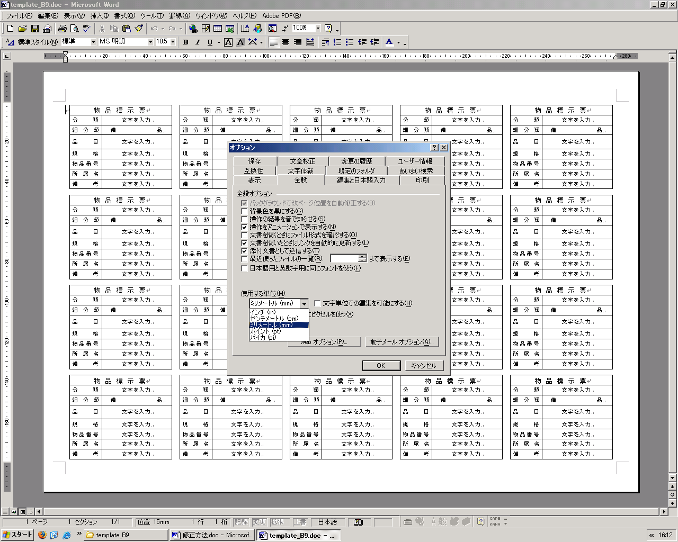
3．「使用する単位（M）」でミリメートル（mm）を選択し、OKボタンをクリックします。
（使用する単位が既にミリメートル（mm）で選択されていた場合はそのままでOKです。）これで単位がミリメートル（mm）に設定されました。

②次にズレを修正します。

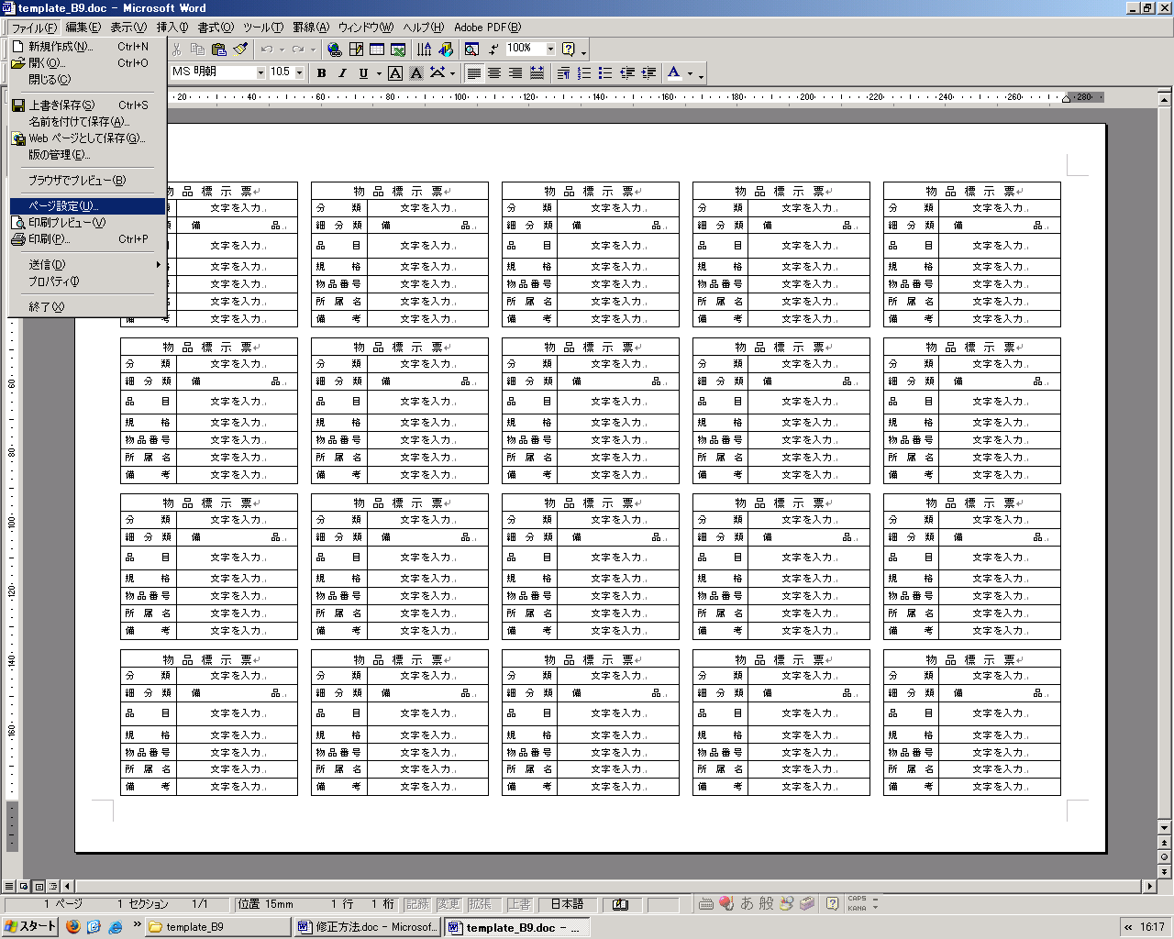
1．「ファイル」メニューから「ページ設定」を選択します。

2．「余白」タブをクリックします。B（9）の初期設定は上15mm、下15mm、左11mm、右11mmとなっております。
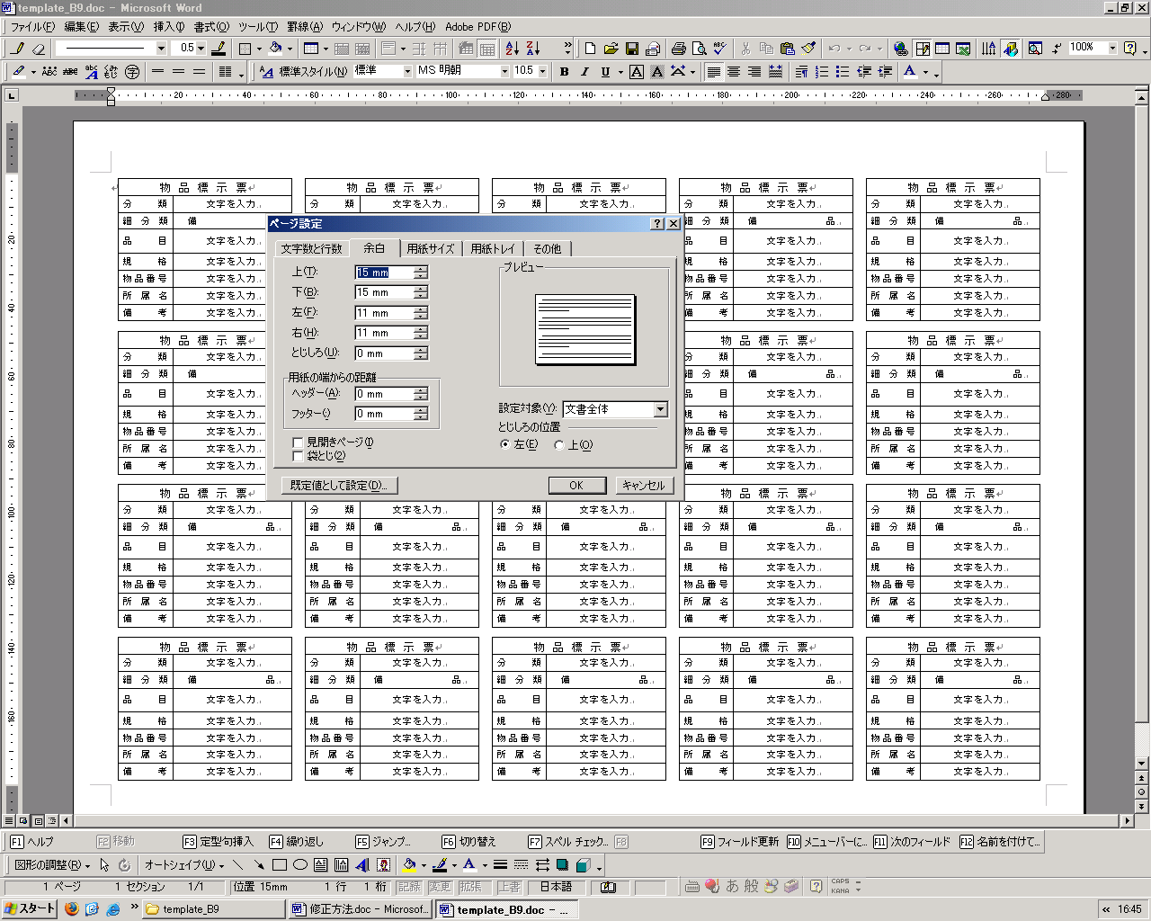
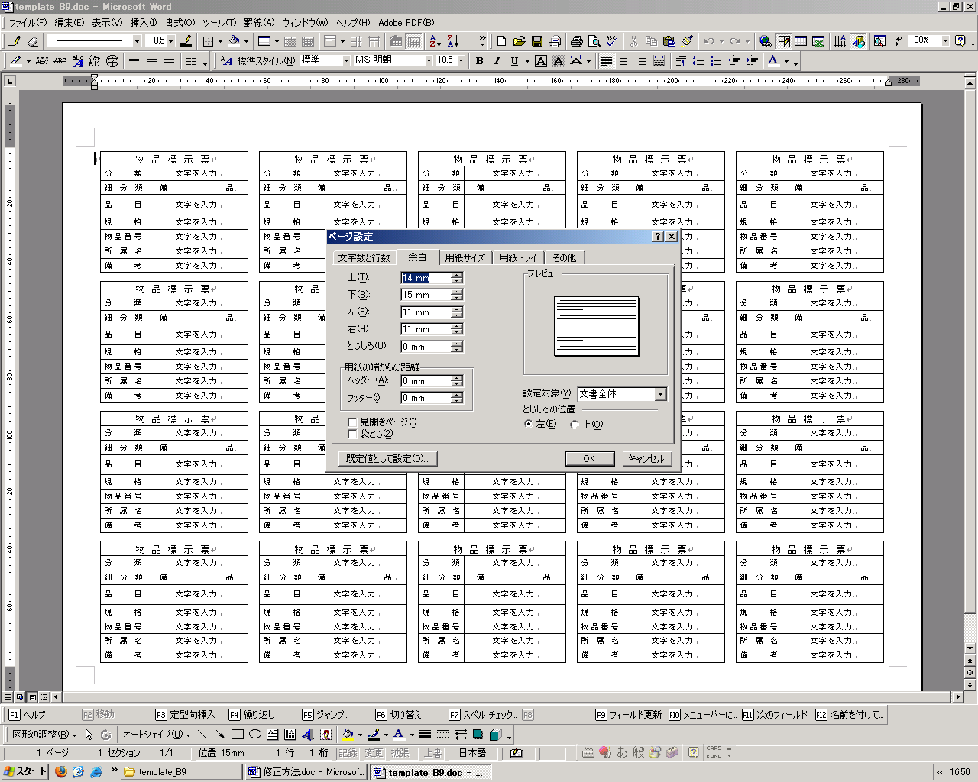
3．今回の例では1mm全体的に下がっておりますので、上の余白を14mmに設定してOKボタンをクリックします。

これで全体が1mm上がりましたので、ズレも修正されました。
上下左右、同様の方法で余白を修正できます。
プリンタに合わせて設定してみてください！

